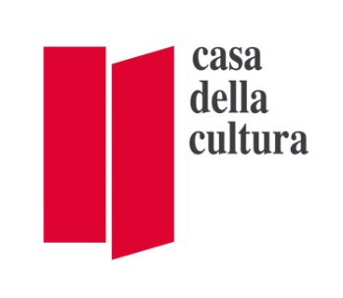

Martedì 15 settembre 2020 ore 18.00

Casa della Cultura via Borgogna 3 Milano MM1

VERSO IL REFERENDUM COSTITUZIONALE

LA RIDUZIONE DEL NUMERO DEI PARLAMENTARI:
ASPETTI E IMPLICAZIONI DELLA RIFORMA

ne parliamo con

Valerio Onida

già Presidente della Corte Costituzionale e Professore Emerito di Diritto Costituzionale presso l’Università degli Studi di Milano

Francesco Pallante

Professore di Diritto Costituzionale presso l’Università degli Studi di Torino

modera

Ferruccio Capelli

L’incontro si svolge in videoconferenza. Era già stato programmato per marzo. Si può seguire in diretta streaming sul sito www.casadellacultura.it oppure sul canale youTube della Casa della Cultura e sulla pagina Facebook della Casa della Cultura.

Associazione Casa della Cultura – Via Borgogna 3 – 20122 Milano (MM1 – San Babila)
02 795567 – 02 76005383 – fax 02 76008247
e-mail: segreteria@casadellacultura.it - www.casadellacultura.it
C.F. 80115850150 – P.IVA 13307640154

